**Коммунальное государственное учреждение**

**КГУ «Дом детского творчества отдела образования Костанайского района»**

**Управления образования акимата Костанайской области**



Направление – художественно-эстетическое

**Мастер-класс**

**для педагогов дополнительного образования**

**«Пластилиновые картины»**

**с использованием техники**

**«пластилинографии».**

**Педагог дополнительного образования**

**Веккер Галина Антоновна**

**2020 г.**

**Цель мастер-класса:**повышение профессионального мастерства педагогов в процессе активного педагогического общения по освоению техники пластилинографии.

**Задачи:**

-познакомить педагогов с техниками пластилинографии;

-показать на практике использование горячего пластилина в рисовании картин с использованием шприца и горячей воды;

-обучать последовательности действий, использованию методов и приёмов техникам на примере рисования рисунка;

-создать условия для самореализации и стимулирования роста творческого потенциала педагогов в процессе проведения мастер – класса;  
-способствовать интеллектуальному и эстетическому развитию педагогов.  
развитие навыков и умений в работе с пластилином;

**Ожидаемые результаты мастер - класса:**

- повышение креативности педагогов;  
- возможность применение педагогами нового нетрадиционного метода в своей практике;  
- изучение разработки по теме мастер-класса;  
- рост мотивации участников МК к формированию собственного стиля творческой

педагогической деятельности;  
- практическое освоение участниками МК специальных знаний, умений, навыков и

приёмов техники пластилинографии в процессе работы.

**Методическое оснащение занятия:**

**Методы:**

- интерактивный (словесный, наглядный, практический);

- исследовательский (умение самостоятельно распределять деятельность работы, выбор действия и его способа, свобода творчества).

**Приемы:**

* объяснение;
* консультация;
* рассказ;
* беседа с показом практических действий;
* создание «пластилиновой картины».

**Использование наглядности:**

- образцы готовых работ, выполненные педагогом;

- материалы для практической работы.  
**Материалы и инструменты:**

* цветной пластилин;
* плотный картон с готовым рисунком;
* набор шприцов, зубочистки, стеки разных размеров и форм (нож для нарезки пластилина);
* доска для лепки формата A4;
* тряпочка для вытирания рук и стеков;
* стакан с горячей водой;
* клеёнка для рабочего стола.

***ТЕОРЕТИЧЕСКАЯ ЧАСТЬ.***

**ВИДЫ ПЛАСТИЛИНА.**

Выпускаются следующие виды пластилина; парафиновый, восковой, флуоресцентный. При работе с пластилином необходимо учитывать его свойства: мягкость, пластичность, клейкость, способность размягчаться под воздействием тепла, непрочность, способность сохранения придаваемой формы, водонепроницаемость.

Рисование пластилином (пластилин графии) — все чаще встречающийся вид живописи, но этот способ изображения способствует творческому развитию и разнообразию художественных выразительных методов. Каждое новое творческое начинание для человека — это не просто умение, навыки, опыт: это ещё и способ развития мыслительной активности, согласно взаимосвязи “рука — мозг”.

Факторы для развития художника — это постоянная практика, совершенствование мастерства, смелый эксперимент, поиск и творческий подход в процессе деятельности. Совокупность этих качеств, при изготовлении пластилиновых изделий, может способствовать созданию новых, неповторимых произведений искусства.

Чем это интересно. Во-первых, своей новизной. С другой стороны, такой материал позволяет находить новые решения в изображении. И самое главное: этот материал позволяет переносит часть себя на полотно своих работ, передавать часть своего тепла.

**СПОСОБЫ РИСОВАНИЯ ПЛАСТИЛИНОМ**

**(ПЛАСТИЛИНОГРАФИЯ)**

**1 способ.**

Пластилиновая живопись даёт огромный простор для фантазии художника от типа нанесения пластилиновых мазков и их фактуры до выбора цветового колорита, который визуально выглядит необыкновенно свежо, сочно и богато. Поверхность мазков из пластилина может выглядеть по-разному. Сама фактура может напоминать шёлк, стекло или керамику, если постараться сделать ее гладкой и блестящей. Для этого нужно перед заглаживанием пальцами пластилиновой поверхности слегка смачивать пальцы в воде. Но только слегка, чтобы картонная основа ни в коем случае не размокла.

Можно сделать поверхность картины немного шероховатой. Для этого используются различные способы нанесения на поверхность пластилинового изображения рельефных точек, штрихов, полосок, извилин или каких-нибудь фигурных линий.  
 Работать можно не только пальцами рук, но и стеками. Это специальные вспомогательные инструменты.

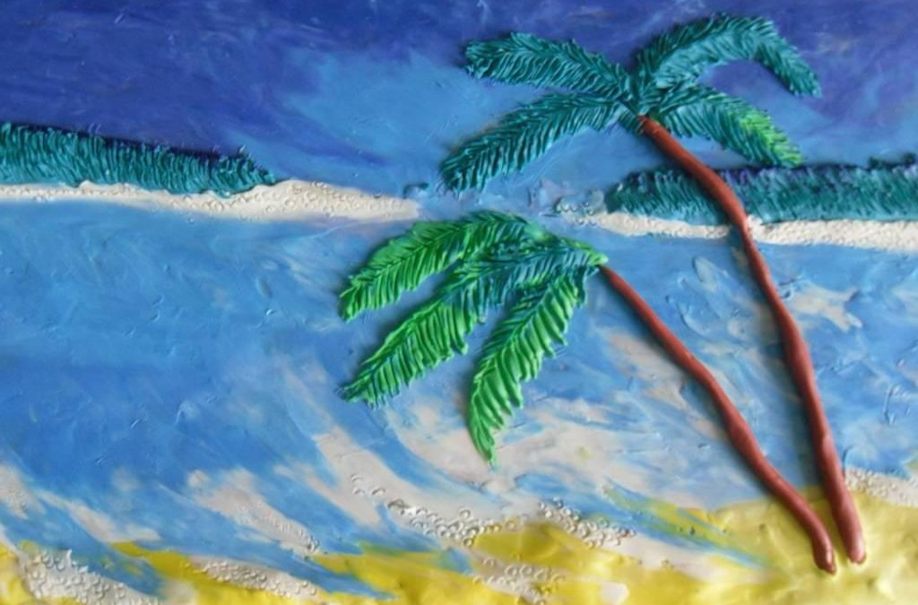

**2 способ.**

Работа на стекле. Подготовим стекло: уберём картон и протрём его салфеткой, чтобы не было следов от пальцев. Иначе в этих местах будет плохо ложиться тушь. Подложив эскиз под стекло аккуратно как можно точнее переведём рисунок. Надо учитывать, что он при этом получится в зеркальном отражении. Туши надо немного подсохнуть. Во время этой паузы можно заняться подготовкой материала: подобрать цвет пластилина и намешать его оттенки для рисунка. Раскладываем получившиеся кусочки и анализируем на сколько удачно они сочетаются между собой и оттеняют друг друга. Процесс заполнения поверхности очень кропотливый и если одним большим куском заполнить сразу большую часть рисунка, работа теряет свой необычный облик, красоту. Поэтому, желательно накладывать пластилин очень маленькими с горошинку кусочками, при этом каждая последующая с чуть изменённым оттенком. Затем постепенно разминать их пальцем по поверхности. Учитывайте, что при растирании пластилина получаются порой необыкновенные разводы, которые только еще больше придают красоту и порой подчёркивают форму. Следите за контуром рисунка и не выходите за его пределы. Бывает и так, что был нанесен неудачно подобранный цвет, его легко убрать стеком и нанести новый. Практика выполнения таких работ показала, что лучше начинать заполнять поверхность стекла с основных элементов, а затем –  фон. Выполненную работу оформляем – фиксируем с обратной стороны картон зажимами и тщательно начищаем поверхность сухой салфеткой. Работа готова!

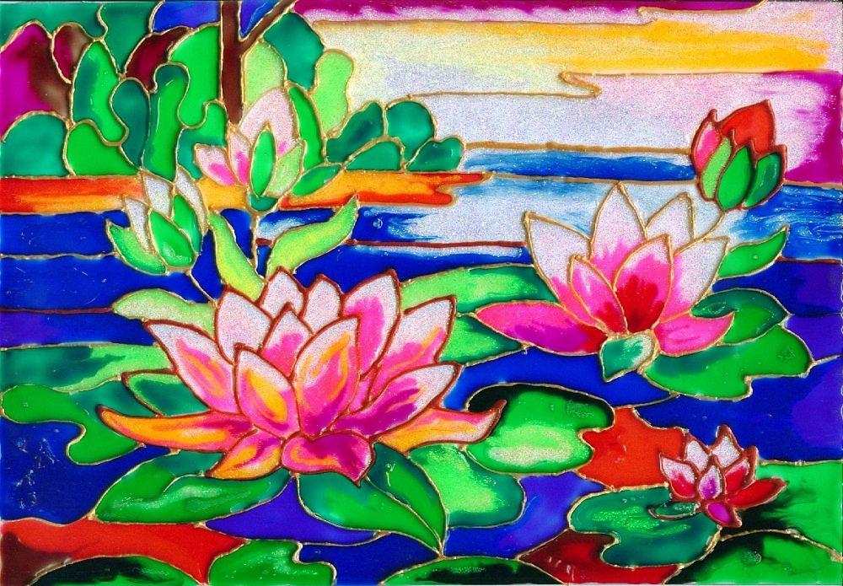

**3 способ.**

На картон наносится тонкий слой пластилина, выравнивается стеком или ножом, а рисунок процарапывается зубочисткой, иглой, стеком, как в технике граттаж.

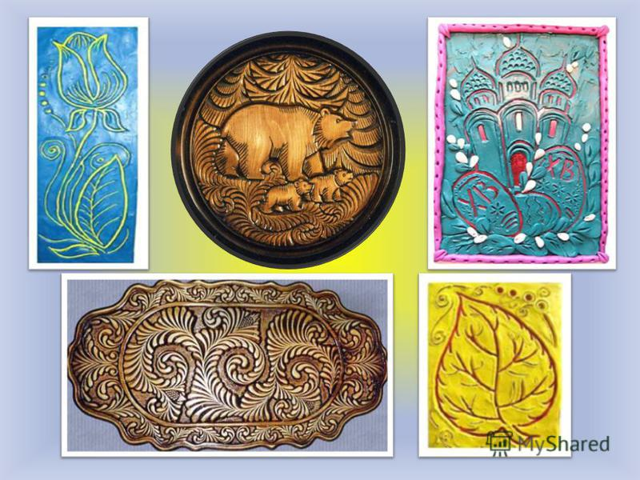

**4 способ.**

Рисовать пластилином можно и другими приёмами; “горошками” и “жгутиками”. Из пластилина катаются горошинки и выкладываются узором на грунтованную или чистую поверхность картона, заполняя весь рисунок. Техника “жгутиками” несколько сложнее в том, что надо скатать жгутики одинаковой толщины и выкладывать их на рисунок. Можно жгутики соединить вдвое и скрутить, тогда получится красивая косичка, основа контура рисунка.

**5 способ.**

На картон наносится рисунок, скатываются жгутики потолще, размазываются пальцем к середине, затем заполняется центр элемента рисунка. Можно применять смешенный пластилин для большей цветовой гаммы. Работу можно сделать рельефной, накладывая на листики жилки из пластилина или мазками, как в масляной живописи.

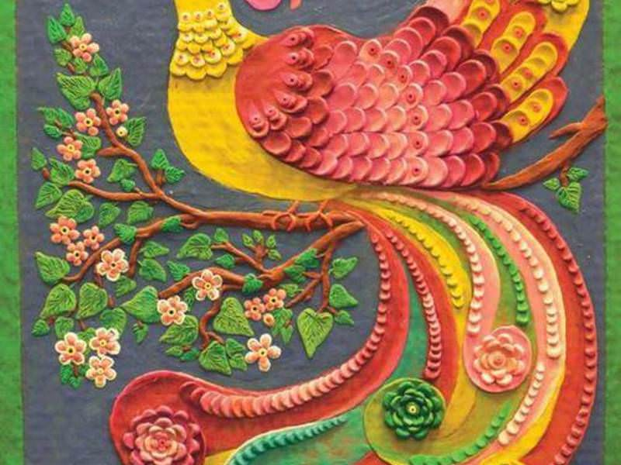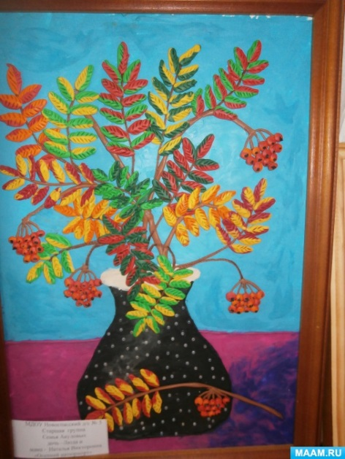

***ПРАКТИЧЕСКАЯ ЧАСТЬ***

**6 способ.**

**«Рисование горячим пластилином**

**с использованием шприца»**

Об этом способе не много информации, но он очень интересен и увлекателен не только для детей, но и для взрослых. Изучая этот способ было изучено и опробовано не мало способов подогреть пластилин под разной температурой, в итоге было выяснено, что пластилин очень становится жидким при высокой температуре, а поэтому очень легко его выдавливать из шприца, но тяжело красиво сделать определённую форму в рисунке. Хорошо опускать шприц при высокой температуре буквально на пол минуты и тогда консистенция будет то что нам необходимо для работы.

В своих работах я комбинирую все способы рисования пластилином.

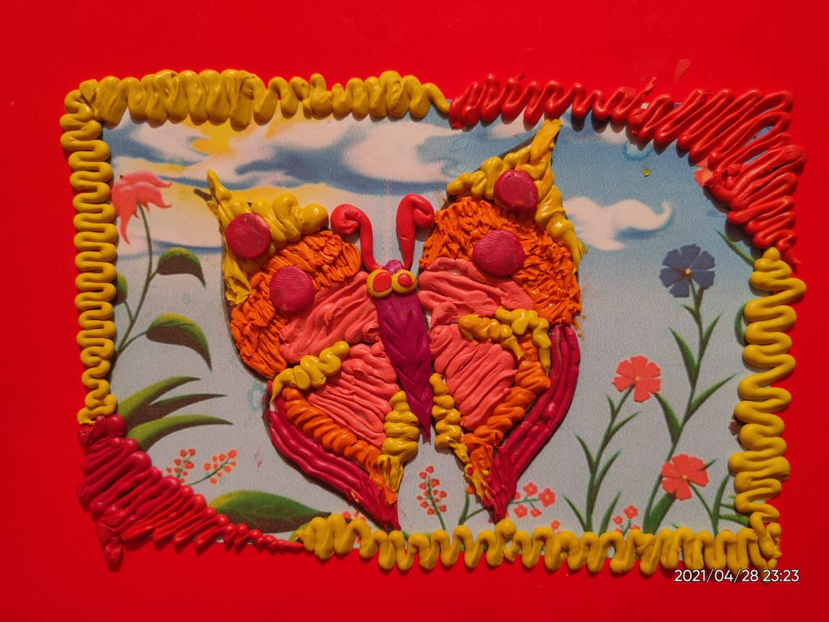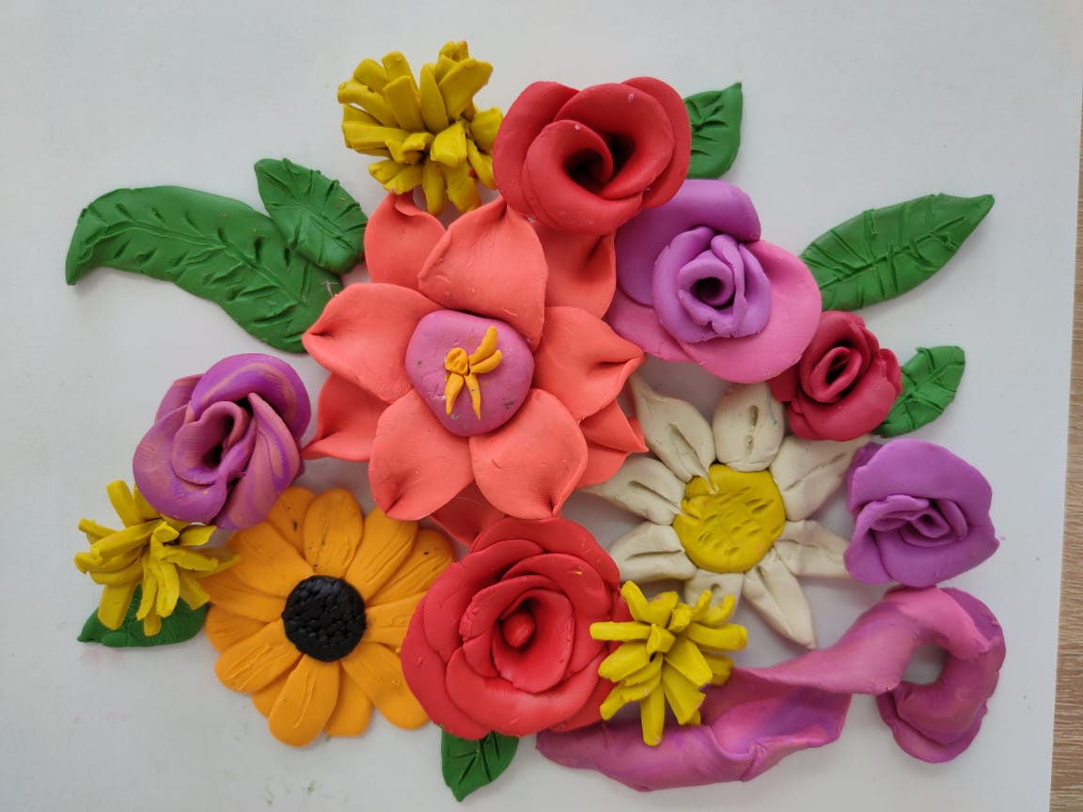

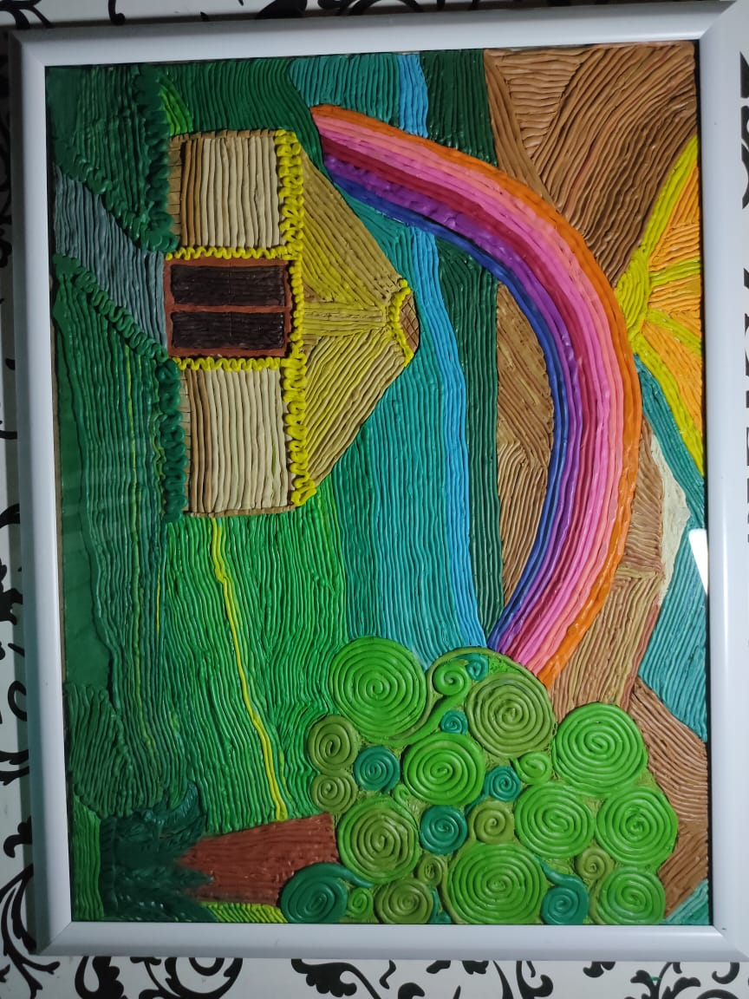

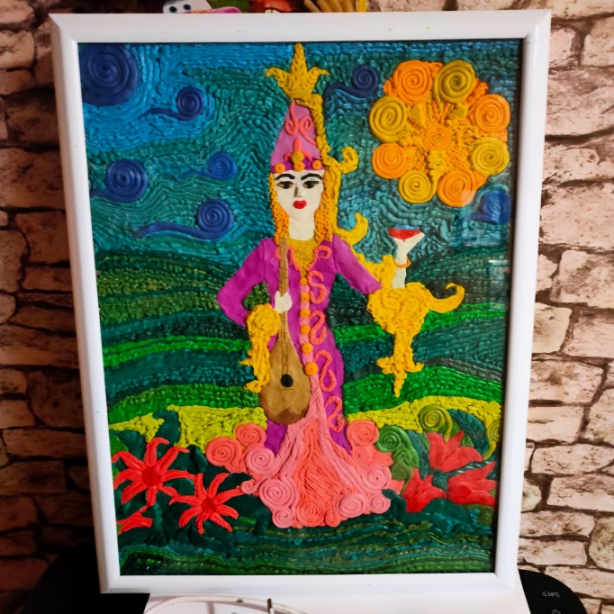

**Шаг 1:**

Для того чтобы приступить к работе необходимо подготовить зону для работы, можно расстелить газету, чтобы не замарать поверхность стола.

Все что необходимо для работы:

* пластилин;
* шприцы;
* стеки;
* картон;
* рисунок;
* горячая вода для нагрева шприца. Можно использовать терма кружку.

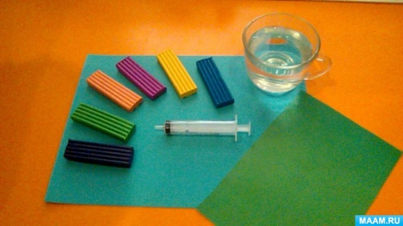

**Шаг 2:**

На втором этапе работы необходимо выбрать формат вашей картины А4, А3, затем нанести рисунок. Но мы будем использовать А5 и готовый готовый рисунок.

**Шаг 3:**

Приступаем к оформлению и покраске рисунка. Для начала нагреваем воду, набираем в шприц определённый цвет, нагреваем шприц в воде не более 30 сек., главное не перегреть, затем выдавливаем из шприца ровными полосками, заполняем сначала одним цветом, затем другим.

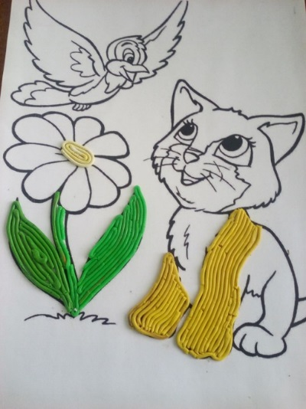

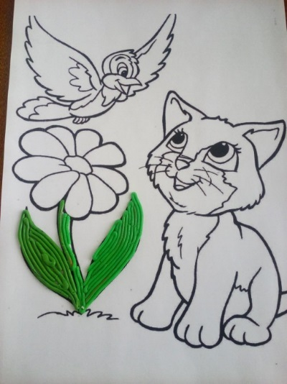

**Шаг 4:**

Полностью заполняем рисунок яркими цветами, рисунок готов.

Конечно время уходит быстро. Но благодаря тому, что рисунок не большой и в термопоте есть постоянно горячая вода все делается гораздо быстрее.

Шприц периодически нужно нагревать до определённого состояния пластилина, чтобы он свободно выдавливался из него, не вытекал и не остывал.

Наносим последние штрихи и наш пластилиновый рисунок готов.

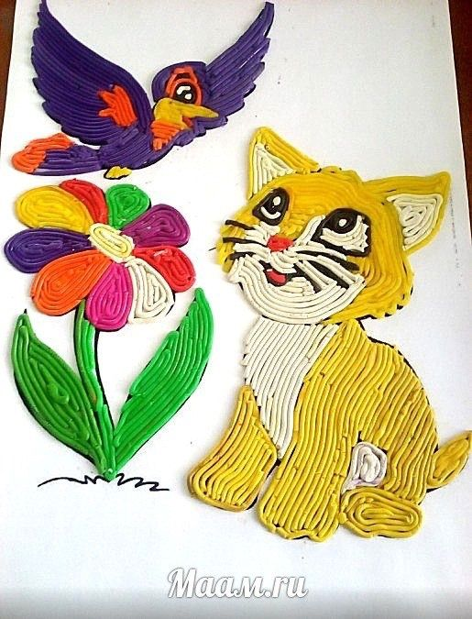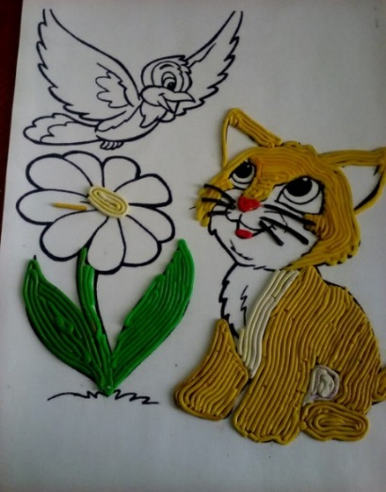

**Вывод:**

Работа в технике пластилиновой живописи/пластилин графии, а т.е. рисованием пластилином очень интересна и разнообразна. Она развивает моторику пальцев рук, точность движений, фантазию, абстрактное мышление, внимание, художественные навыки работы с пластическими материалами.

Попробуйте выполнить несколько упражнений и вам понравится эта новая техника.

Это техника не только подходит к художественному направлению, а также и к декоративно прикладному искусству ее тоже можно использовать н кружках декоративно прикладного направления.

Каждый способ рисования пластилином интересен и уникален по своей технике и результату. Но в последнем способе картины очень красивы, проблема только заключается в постоянной температуре воды в стакане для нагрева пластилина. Поэтому я предлагаю использовать термос с горячей водой, термопот если имеется такой дома. Ещё один минус в рисовании горячим пластилином — это работа маркая требует рабочую зону с защитным покрытием и дополнительными влажными салфетками.

Объединив несколько техник рисования пластилином, работы получаются уникальными и красивыми.